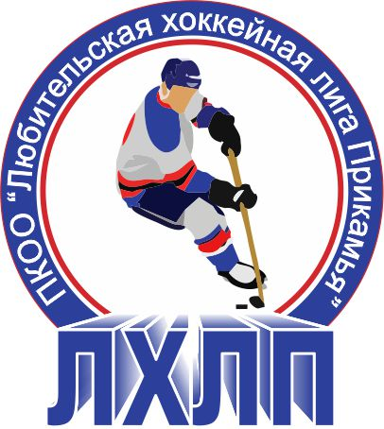Пермская краевая общественная организация "Любительская хоккейная лига Прикамья"
Кубок им В.П. Сухарева

Заявка на матч

Полное название | Хоккейный клуб «Три Пятёрки»
Название | ХК «Три Пятёрки»
Тренер | Кулешёв М.
Сезон | 2015/2016
Администратор | Колтырин К.

№ п/п | Ф.И.О. | Амплуа  Вр, Зщ, Нп | №  игрока  в заявке | Отм.  К, А | Отметка игрока  на игру  (с номером)
1 | Шарипов Руслан Радикович | Вр | 21
2 | Рачёв Иван Сергеевич | Вр | 83
3 | Бажанов Алексей Михайлович | Зщ | 34
4 | Белобородов Михаил Александрович | Нп | 55
5 | Верин Дмитрий Викторович | Зщ | 68
6 | Вишневский Виталий Викторович | Зщ | 7
7 | Гневашев Антон Игоревич | Нп | 2
8 | Исламгулов Василий Вакилевич | Нп | 65
9 | Калашников Евгений Владимирович | Нп | 71
10 | Клименко Артём Александрович | Нп | 59
11 | Колпаков Дмитрий Витальевич | Нп | 9
12 | Колтырин Константин Александрович | Нп | 26 | К
13 | Корнилов Вадим Иннокентьевич | Зщ | 33 | А
14 | Коцуров Артур Николаевич | Нп | 11
15 | Кузнецов Роман Сергеевич | Зщ | 75
16 | Левитан Игорь Владимирович | Нп | 8 | А
17 | Ледяев Владимир Михайлович | Зщ | 19
18 | Муртазин Ренат Рауфович | Нп | 27
19 | Панин Сергей Вячеславович | Нп | 10
20 | Пермяков Константин Сергеевич | Зщ | 6
21 | Петров Олег Леонидович | Нп | 16
22 | Прокашев Яков Александрович | Нп | 12
23 | Смоляков Максим Леонидович | Нп | 28
24 | Трефилов Александр Семёнович | Зщ | 91
25 | Хомяков Никита Олегович | Нп | 20

Подпись руководителя команды: ___________ / ______________ /
расшифровка
Дата заполнения: ___________

